**ОТДЕЛ ОБРАЗОВАНИЯ**

**АДМИНИСТРАЦИИ ДОБРОВСКОГО МУНИЦИПАЛЬНОГО РАЙОНА**

**ПРИКАЗ**

**от 18.10.2022 г. № 147**

**с. Доброе**

**Об итогах проведения муниципального этапа**

**ХVIII Международного конкурса детского творчества**

**«Красота Божьего мира»**

В сентябре - октябре для обучающихся ООУ и воспитанников МАУ ДО «ЦДО», в целях духовного, нравственного и патриотического воспитания подрастающего поколения, приобщения молодежи к православной культуре, а также выявления новых талантов и созидания среды для творческого общения детей, проводился муниципальный этап ХVIII Международного конкурса детского творчества «Красота Божьего мира». Основная тематика конкурса этого года- «Преподобный Сергий Радонежский».

В муниципальном этапе конкурса приняли участие обучающиеся ОО: МБОУ СОШ №1 с. Доброе, МБОУ СОШ №2 им. М.И. Третьяковой с. Доброе, МБОУ СОШ №1 с. Каликино, МБОУ СОШ с. Панино, МБОУ СОШ им. Н.Ф. Пономарева с. Трубетчино, МБОУ СОШ с. Преображеновка, МБОУ ООШ с. Махоново; МАУ ДО «ЦДО», МБУ ДО ДШИ.

Всего на конкурс поступило 27 работ: 1 сочинение и 26 рисунков. По решению жюри муниципального этапа, победных мест-14, призовых -7;

из них в возрастных группах: 9-12 лет-11; 13-17 лет-10.

На основании вышеизложенного

**ПРИКАЗЫВАЮ:**

1. Утвердить решение жюри конкурса (приложение1).

2. Наградить победителей и призеров конкурса дипломами.

3. Направить работы всех участников на региональный этап конкурса до 20.10.2022г.

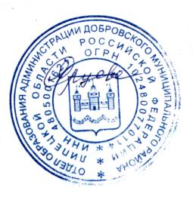

**Начальник отдела С.М. Ярцева**

Кремнева Л.Д.

2-21-52